Контрольный проект
Приложение «Распространение рыночных данных».

Американская фондовая биржа «NYSE», имеет свой протокол поставки сообщений о происходящих торгах. Данный протокол содержит множество различных сообщений, из которых нас интересуют сообщения с совершёнными сделками (Trades) и сообщения, описывающие текущее состояние рынка по торговому инструменту (Quotes).
Полное описание протокола можно найти в интернете: https://cta.nyxdata.com/CTA, вкладка Technical Specifications.
Протокол разделён на под-протоколы: CQS, CTS (Consolidated Quotation System, Consolidated Tape System соответственно). CQS для Quotes (квот), CTS для Trades (трейдов).

Описание протокола говорит, что для передачи данных используется набор портов Multicast протокола UDP.
При этом для передачи квот есть набор пар значений Multicast IP Address – Port. Для передачи совершенных сделок есть отдельный набор пар значений Multicast IP Address – Port.

Данный набор может быть расширен или уменьшен в любой момент, поэтому для корректного решения задания, требуется сделать этот механизм максимально простым.

Начальный список пар подключения для трейдов:

Multicast IP Address | Port
233.200.79.128 | 62128
233.200.79.129 | 62129
233.200.79.130 | 62130
233.200.79.131 | 62131
233.200.79.132 | 62132
233.200.79.133 | 62133
233.200.79.134 | 62134
233.200.79.135 | 62135

Начальный список пар подключения для квот:

Multicast IP Address | Port
233.200.79.0 | 61000
233.200.79.1 | 61001
233.200.79.2 | 61002
233.200.79.3 | 61003
233.200.79.4 | 61004
233.200.79.5 | 61005
233.200.79.6 | 61006
233.200.79.7 | 61007

Оба протокола CQS, CTS имеют множество сообщений для описания состояния рынка и режима торгов. Нас интересуют следующие виды сообщений, которые необходимо будет обрабатывать из потока всех сообщений: LONG QUOTE, SHORT QUOTE из протокола CQS; LONG TRADE, SHORT TRADE из протокола CTS.

При этом требуется учитывать, что все сообщения находятся внутри TRANSMISSION BLOCK (глава 2.0 CQS Specification Output Revision 54, глава 2.0 CTS Specification Output Specification Revision 69). Внутри одного Multicast сообщения может находиться несколько TRANSMISSION BLOCK (см. 3.6 документов).
Нас не интересует возможность восстановления сообщений протоколов.

Вашей задачей является создание модуля обработки сообщений и приложения демонстрирующего его возможности. Модуль (multicast_communication) должен иметь следующие параметры инициализации:
- const size_t trade_thread_size
Количество потоков для обработки соединений CTS.

- const size_t quote_thread_size
Количество потоков для обработки соединений CQS.

- const std::vector< std::string, unsigned short >& trade_ports
Multicast пары для получения трейдов.

- const std::vector< std::string, unsigned short >& trade_ports
Multicast пары для получения квот.

- market_data_processor& processor
Реализованный наследник для класса market_data_processor.

Задачей модуля является получение сообщений из сети по описанным условиям. При этом требуется обрабатывать 4 вида сообщений, которые после преобразования отправляются пользовательскому приложению с помощью класса market_data_processor.

При обработке сообщений требуется учесть следующее.
- Для сообщений Quote нас интересуют поля:
  - Security Symbol

  - Bid Price (и Bid Price Denominator Indicator)
  - Bid Size of Units of Trade
  - Offer Price (и Offer Price Denominator Indicator)
  - Offer Size of Units of Trade

  - Bid Price / Lower Limit Price Band Denominator Indicator
  - Bid Price / Lower Limit Price Band
  - Bid Size in Units of Trade
  - Offer Price / Upper Limit Price Band Denominator Indicator
  - Offer Price / Upper Limit Price Band
  - Offer Size in Units of Trade

Следующие поля должны быть преобразованы в double величины: bid_price, bid_volume, offer_price, offer_volume.

- Для сообщений Trade нас интересуют поля:
  - Security Symbol

  - Trade Volume
  - Price Denominator Indicator
  - Trade Price

  - Price Denominator Indicator
  - Trade Price
  - Trade Volume

Следующие поля должны быть преобразованы в double величины: price, volume.

После преобразования и отправки сообщений классу market_data_processor, сообщения хранить не имеет смысла. За дальнейшие действия отвечает пользователь модуля.

В ваши обязанности входит также создание механизмов тестирования модуля.

Описание приложения демонстрирующего работу модуля:
Приложение должно считывать из файла configs.ini (прошу внимательно отнестись к имени файла) значения в следующем порядке:
- trade_thread_size (size_t);
- quote_thread_size (size_t);
- trade_ports_amount (size_t);
- Пары trade_ip_address, trade_port (через пробел);
- quote_ports_amount (size_t);
- Пары quote_ip_address, trade_port (через пробел);

Пример файла config.ini
4
4
2
233.200.79.0 61000
233.200.79.1 61001
4
233.200.79.128 62128
233.200.79.129 62129
233.200.79.130 62130
233.200.79.131 62131

Приложение должно работать до тех пор, пока пользователь не нажмёт CTRL+C (необходима корректная обработка данного события). После нажатия CTRL+C и окончания работы приложения должен появиться файл market_data.dat (он может существовать и использоваться во время работы приложения).
Файл содержит строки для сообщений по совершенным сделкам и квотам. Сообщения совершенных сделок обозначены префиксом 'T' и хранят значения Security Symbol, Price, Volume. Сообщения квот обозначены префиксом 'Q' и хранят значения Security Symbol, Bid Price, Bid Volume, Offer Price, Offer Volume.

Пример файла market_data.dat
T AAPL 10.50 100.0
T GOOG 50.50 300.0
Q AAPL 12.50 200.0 12.60 300.0
Q GOOG 20.43 400.0 20.48 200.0

// есть продолжение!
Требуется разработать модуль, аккумулирующий информацию о получаемых сообщениях (minute_calculator). Рынок представляет собой огромный список торговых инструментов с постоянно изменяющейся ценой.
За каждую минуту требуется высчитать следующие значения:
- Цена входа (первое значение цены совершённой сделки в данную минуту) (OPEN);
- Цена выхода (последнее значение цены совершённой сделки в данную минуту) (CLOSE);
- Максимальная цена (максимальное значение цены совершённой сделки за данную минуту) (HIGH);
- Минимальная цена (минимальное значение цены совершённой сделки за данную минуту) (LOW);
- Кумулятивный объём (сумма всех объёмов сделок совершённых за данную минуту) (VOLUME);
- Кумулятивный объём заявок (сумма объёмов Bid для всех квот данной минуты) (BID);
- Кумулятивный объём предложений (сумма объёмов Ask для всех квот данной минуты) (ASK);

Таким образом, данные за одну минуту можно описать следующей структурой: [MINUTE, STOCK_NAME, OPEN_PRICE, HIGH_PRICE, LOW_PRICE, CLOSE_PRICE, VOLUME, BID, ASK]. Такие данные называются минутными данными или минутным датафидом.
Поля структуры представляют следующие значения:
MINUTE: uint32_t (значение времени в секундах начиная от 1900.01.01 00:00:00);
STOCK_NAME: char [16] (null-terminated);
OPEN_PRICE: double;
HIGH_PRICE: double;
LOW_PRICE: double;
CLOSE_PRICE: double;
VOLUME: double;
BID: double;
ASK: double.

Время в минутном датафиде не зависит от текущего системного времени. Новая минута начинается в тот момент, когда появляется первое сообщение, в котором передано значение времени следующей минуты. Все сообщения со значениями прошлых минут должны быть удалены.

Хорошо, если модуль будет иметь возможность использования в многопоточной среде и делать аккумуляцию в многопоточной среде.
В ваши обязанности также входит создание механизмов тестирования модуля.

Для проверки работоспособности данного модуля требуется создать дополнительное приложение “minute_market_data”. Данное приложение должно использовать как модуль получения данных (multicast_communication), так и модуль аккумуляции данных (minute_calculator). Для проверки работоспособности системы приложение “minute_market_data” должно создавать файлы «<STOCK_NAME>.dat», которые должны содержать значения минутного датафида в бинарном виде для каждого <STOCK_NAME>.
Приложение должно корректно обрабатывать остановку с использованием CTRL+C. При этом в файлы должны быть сохранены все полученные минутные данные, включая последнюю, возможно, неполную минуту.
Один из возможных проектов работы системы “minute_market_data”.

Существует только один вариант использования системы, когда пользователь запускает приложение и останавливает по CTRL+C, при этом приложение сохраняет datafeed в формате минутного датафида.

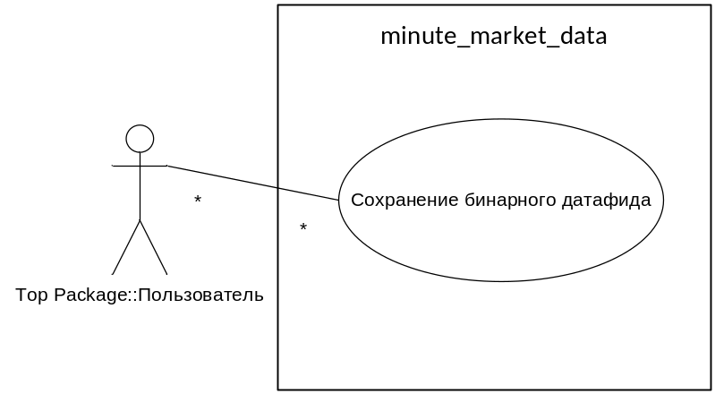
1 Диаграмма вариантов использования

Система состоит из трёх компонент, исполняемое приложение, которое настраивает, запускает и останавливает остальные подсистемы. Также выполняет передачу данных между подсистемами.
Подсистема получения данных (multicast_communication) принимает данные из всех линий UDP Multicast, делает первичное преобразование этих данных и передаёт их в модуль «minute_market_data» (callback mechanism). После чего данные передаются в подсистему “minute_calculator”. Эта подсистема аккумулирует данные и при появлении статистических данных (структур минутного датафида) передаёт их в модуль “minute_market_data”. Этот модуль в свою очередь сохраняет данные бинарным потоком в соответствующие файлы.

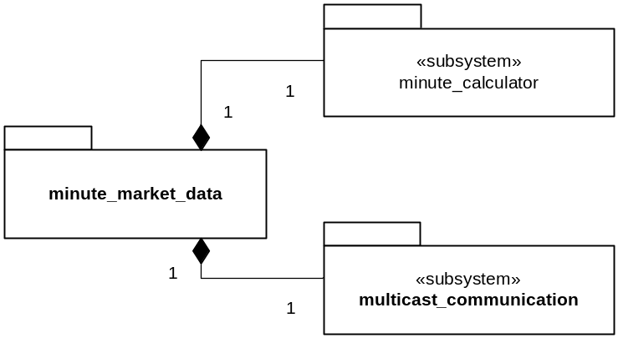
2 Static Module Structure

Таким образом, порядок передачи данных можно представить с помощью диаграммы последовательности.
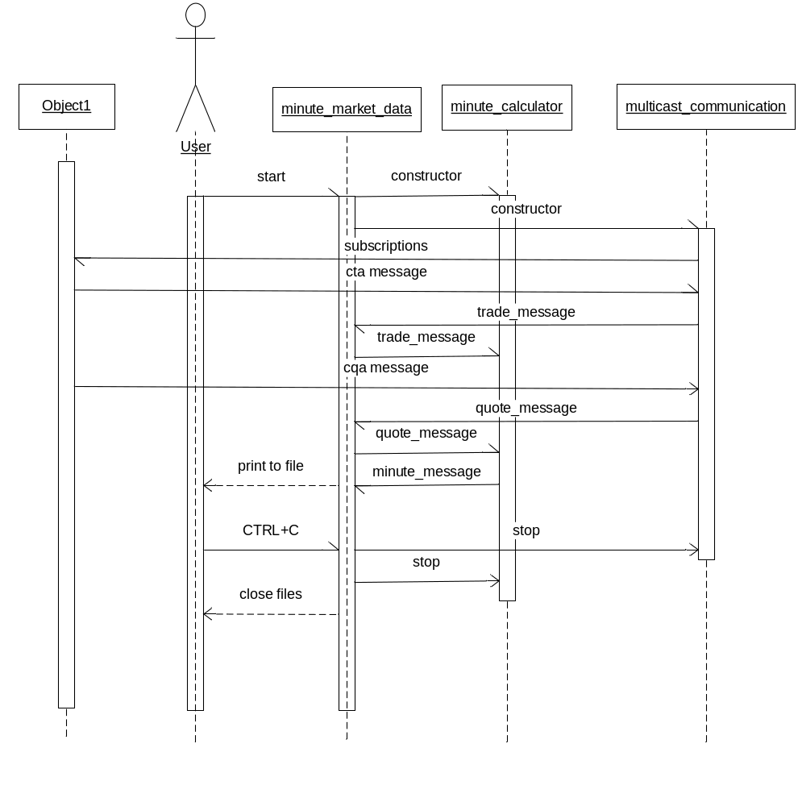
3 Sequence Diagram

Таким образом, мы описали некоторые части требуемой системы.

